

PRÁCTICA 3: OBTENCIÓN Y DEFINICIÓN DE INFORMACIÓN GEOGRÁFICA

**Sistemas de Información Geográfica**

**Alonso Bueno Herrero**

***Grado en Ingeniería Informática***

**Curso 2020/21**

PRÁCTICA 3: OBTENCIÓN Y DEFINICIÓN DE INFORMACIÓN GEOGRÁFICA 1

Ejercicio 5 3

Ejercicio 13 3

Ejercicio 14 3

Tabla de ficheros 4

# Ejercicio 5

Número de hojas MTN25 para Santafé: 1009-3, 1026-1.

Número de hojas MTN50 para Santafé: 1009, 1026

# Ejercicio 13

Zona vectorizada mostrada sobre el mapa original de *QuickMapServices*.

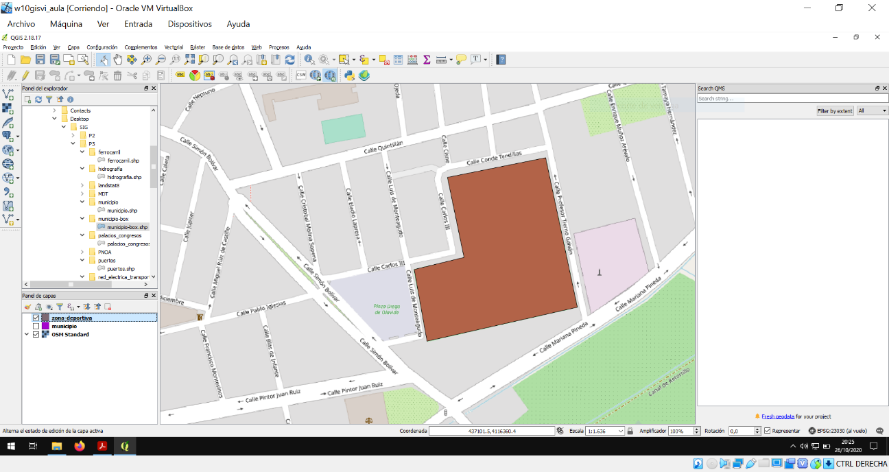

# Ejercicio 14

La siguiente captura muestra el mapa de la zona de Santa Fe, y encima el plano callejero georreferenciado ***santafe_modificado.tif***:

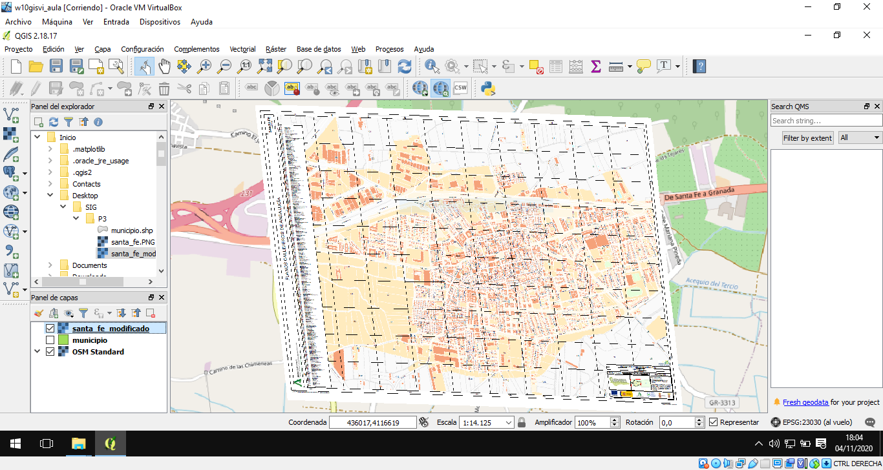

# Tabla de ficheros

|  |  |  |  |  |  |
| --- | --- | --- | --- | --- | --- |
| ***Elemento*** | ***Organismo*** | ***Formato original*** | ***Resolución espacial*** | ***Fecha de generación*** | ***Archivos*** |
| Red hidrográfica | IDEAndalucía + QGIS | SHP |  |  | hidrografia.shp |
| Red eléctrica de transportes (similar a la red de comunicación[1]) | SHP |  |  | red_electrica_transportes.shp |
| Red de ferrocarril | SHP |  |  | ferrocarril.shp |
| Palacios de Congresos | SHP |  |  | palacios_congresos.shp |
| Términos municipales | SHP |  |  | terminos_municipales.shp |
| Puertos de Andalucía | SHP |  |  | puertos.shp |
| Término municipal de Santa Fe |  | SHP |  |  | municipio.shp |
| Rectángulo mínimo para Santa Fe |  | SHP |  |  | municipio-box.shp |
| Ortofotografías para Santafé, MTN50, cuadrícula 1009 | CNIG | ECW, XML, SHP, etc. | 0.5 x 0.5 |  | PNOA_MA_OF_ETRS89_HU30_h50_1009 |
| Ídem para la cuadrícula 1026 | CNIG | Ídem |  | PNOA_MA_OF_ETRS89_HU30_h50_1026 |
| Modelo Digital del Terreno, para cuadrícula 1009 | CNIG | ASC | 5 x 5 |  | PNOA_MDT05_ETRS89_HU30_1009_LID |
| Ídem para la cuadrícula 1026 | CNIG | ASC |  | PNOA_MDT05_ETRS89_HU30_1026_LID |
| Mapas de uso y ocupación del suelo (2018, 2007) | CNIG | GeoPackage |  |  |  |
| Bandas de satélite Landstat 8 | USGS | TIF | Banda 8: 15x15  Resto: 30x30 | 20-12-14 | LC08_L1TP_200034_20141220_20170416_01_T1.tif  LC08_L1TP_200034_20141220_20170416_01_T1_QB.tif  LC08_L1TP_200034_20141220_20170416_01_T1_TIR.tif |
| ***Conjunto adicional:*** Cartografía urbana de la provincia de Burgos | [IDECYL](https://cartografia.jcyl.es/web/es/datos-servicios/cartografia-topografica-urbana.html) | SHP |  |  | Mapa_Cartografía_Urbana_BU_2014.pdf  BU_listado_2014.pdf |

1. No he encontrado en el menú una capa para “Red de comunicación” con ese mismo nombre, y he buscado una que sea similar conceptualmente.